【발명의 설명】

【발명의 명칭】

머신 비전용 조명 모듈을 검사하는 장치 및 시스템

【기술분야】

본 발명은 머신 비전용 조명 모듈의 검사 장치에 관한 것으로서, 머신 비전의 광학계 구성 전 광학계의 일부를 이루는 조명 모듈을 사전 검사하여, 조명 모듈이 발산하는 광량의 평균 값과 머신 비전이 검사하는 영역의 조명 광균일도를 수치화하여 출력, 사용자가 정량적으로 조명 모듈이 광학계에 적합한지 판단 및 촬영한 영상을 통해 사용자가 실제 조명의 상태를 확인할 수 있는 것이 가능한 조명 모듈 검사 장치에 관한 것이다.

【발명의 배경이 되는 기술】

머신 비전에 사용되는 조명 모듈은 해당 머신 비전이 검사하고자 하는 불량의 특징이 더 두드러지도록 하여 검출이 용이한 영상을 만들게 한다.

이 때 조명 모듈의 광원의 세기(Intensity)가 각 모듈 별로 다를 경우 같은 머신 비전 장비군에서도 장비마다 설정을 다르게 하여 불량을 검출해야 하며, 균일도(Uniformity)가 낮을 경우 검사 영역 내에서도 위치에 따라 검사에 대한 설정이 달라지게 되어, 검출력이 저하되어 머신 비전의 신뢰도는 낮아진다.

【선행기술문헌】

【특허문헌】

출원번호 10-2013-0004724 : 조명 검사 장치

【비특허문헌】

【발명의 내용】

【해결하고자 하는 과제】

본 발명은 위에 서술된 머신 비전의 신뢰도 저하 문제의 해결을 위해 고안된 것으로서, 본 발명의목적은 조명 모듈의 광량과 광균일도를 광학계 구성 전에 사전 검수하여 조명 모듈의 무결성을 확보하여 머신 비전의 하드웨어에서 문제가 될 수 있는 부분을 사전 확인이 가능한 조명 모듈 검사 장치를 제공하는 것에 있다.

본 발명의 다른 목적은 조명 모듈의 상태를 수치화한 데이터를 제공하여, 기존의 정성적으로 판단하는 부분을 정량화가 가능한 조명 모듈 검사 장치를 제공함에 있다

【과제의 해결 수단】

도 1은 본 발명의 실시예에 따른 조명 모듈 검사 장치의 기본 개념도이다. 조명 모듈에서 조사되는 조명광을 조명의 초점 거리에 위치한 스크린에 조사하고 수광부는 조명 모듈의 반대편에서 스크린에 투영된 조명광의 광량과 균일도를 계산하기 위한 영상을 획득하여 이를 PC로 전송한다. PC는 전송받은 영상을 분석하여 별도의 프로그램으로 광량과 광균일도를 수치화하여 화면에 표시한다.

본 발명의 예에서 스크린을 사용하는 이유는 머신 비전에 사용되는 조명 모듈은 검사를 위한 목적으로 제작되어 조명이 검사 대상체에 조사되는 각도에 따라 검사 대상체의 불량의 시인성이 각기 다르다. 그렇기 때문에 불량의 특성에 맞는 광원의 각도가 중요한데 도2를 확인하면 단일 광원으로 구성된 경우 광원의 각도에 맞춰 영상을 획득하면 광원의 분석이 가능하나 여러 개의 광원이 배열되어 하나의 조명 모듈을 구성하는 경우 모든 광원에 대해 각도를 맞춰 영상을 획득하는 것이 어려운 문제가 있다. 이에 검사 대상체가 위치하는 지점에 스크린을 설치하여 검사 대상체를 검사하는 조건과 유사한 환경을 만들어 이 상황에서의 광량과 광균일도를 확인하는데 목적이 있다.

【발명의 효과】

본 발명에 따르면 머신 비전의 광학계 구축 전, 사전 검수를 통해 무결성이 확보된 조명 모듈을 사용하게 되어 머신 비전의 개발 이나 사용과정에서 신뢰도 낮은 조명 모듈로 인한 문제를 최소화 할 수 있다.

또한 광량의 수치화를 통해 같은 장비군의 머신 비전의 항상성을 확보하여 같은 장비군의 머신 비전 광학계의 광향을 모두 유사한 수준으로 사전에 맞추는 것이 가능하여 관리의 효율성 증대의 효과를 볼 수 있다.

【도면의 간단한 설명】

도 1은 본 발명의 시스템의 기본 개념도이다.

도 2는 본 발명의 기구부에 대한 개념도 이다

도 3은 머신 비전에서 일반적으로 사용되는 조명 모듈의 개념도 이다

【발명을 실시하기 위한 구체적인 내용】

도 3을 참조하면 머신 비전의 조명 모듈은 조명의 조사 방법과 배치 방법에 따라 크게 경사 조명, 동축 조명, 간접 조명, 배사 조명 등으로 나뉜다.

경사/동축/간접 조명은 조명에서 조사된 빛이 검사 대상체에서 반사되어 수광부 (카메라+렌즈)로 입사되는 구조로 조명의 각도에 따른 분류로 수광부->조명->검사 대상체의 순서로 구성된다.

배사 조명은 조명에서 조사된 빛이 검사 대상체에 가려지지 않거나, 투과되어 수광부로 입사되는 구조로 수광부->검사 대상체->조명의 순서로 구성된다.

제시되는 장치 및 시스템은 이러한 다양한 형태의 조명 모듈 모두에 적용이 가능하도록 구성한다.

기본적으로 배사 조명의 형태의 광학계를 구성한 후 검사 대상체가 위치하는 부분에 반투명 스크린을 설치한다. (수광부->스크린->조명 모듈의 형태)

이 때 수광부와 스크린까지의 거리(Working Distance)는 고정, 스크린과 조명 모듈까지의 거리는 조명의 Working Distance에 따라 조절이 가능하도록 구성한다. 그리고 조명 모듈을 고정하기 위한 지그(고정구)를 설치하되 이는 볼스크류 등으로 사이즈 조절이 가능하되 중심을 기준으로 같은 거리를 유지하도록 제작한다. 또한 본 장치의 외관은 주변광을 차폐할 수 있는 재질로 커버를 만들어 주변광의 영향을 최소화 한다

이 장치를 제어하기 위한 S/W및 영상 획득을 위한 장치와 조명 제어를 위한 시스템을 구비한 PC를 본 장치에 연결한다.

S/W는 영상 획득 시점과 조명을 제어하며, 스크린에 투영된 영상을 획득 및 분석하여 광원의 세기와 균일도를 분석하여 수치화 하는 연산을 수행한다.

이 연산을 수행할 때에는 이 조명 모듈이 적용되는 실제 머신 비전의 Field Of View를 고려하여 ROI 영역을 설정 가능해야 하며, 이 정보들은 별도의 파일로 저장하여 추후 재활용이 가능하도록 한다.

【부호의 설명】

10 : 조명 모듈

20 : 반투명 스크린

30 : 수광부

40 : 차폐막

100: 프로세서 (조명 제어 기능이 탑재된 PC)

200 : 결과를 출력하기 위한 모니터

【청구범위】

【청구항 1】

머신 비전에 적용되는 검사용 조명 모듈을 검사하는 시스템으로 광원을 반투명 스크린에 조사하여 조명 모듈의 반대 방향에서 스크린에 투영된 조명광을 촬영하여 조명 모듈의 광량과 광균일도를 검사하는 장치

【청구항 2】

조명 장치의 고정 및 광축 정렬의 목적으로 조명 모듈 거치부의 고정구를 X,Y 방향으로 구동 가능하게 하여 일정 크기 이하의 조명 장치는 크기에 관계 없이 거치 후 고정이 가능하도록 하며 조명 거치부는 Z축 방향으로도 구동 가능하게 하여 조명 장치의 초점거리를 스크린에 맞출 수 있도록 하며, 전체를 주변의 광원을 차폐할 수 있는 재질로 커버를 만들어 조명 모듈 검사의 외란 요인을 억제하는 장치

【요약서】

【요약】

머신 비전의 광학계 구성 전 광학계의 일부를 이루는 조명 모듈을 사전 검사하여, 조명 모듈이 발산하는 광량의 평균 값과 머신 비전이 검사하는 영역의 조명 광균일도를 수치화하여 출력, 사용자가 정량적으로 조명 모듈이 광학계에 적합한지 판단 및 촬영한 영상을 통해 사용자가 실제 조명의 상태를 확인할 수 있는 것이 가능한 조명 모듈 검사 장치로 조명 모듈의 광원을 반투명 스크린에 투사하고 수광부는 조명 모듈의 반대편에 위치하여 스크린에 투영된 영상을 분석, 광량과 광균일도를 수치화, 정량화된 수치로 조명 모듈에 대한 양불 판정을 하는 장치 및 시스템

【대표도】

【도 1】

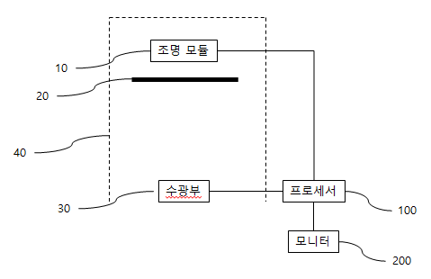

【도 2】

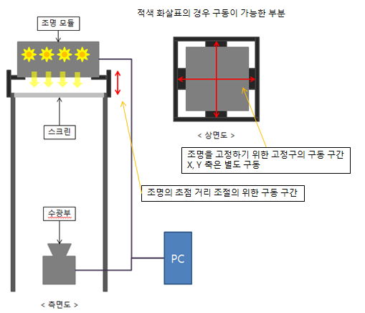

【도 3】

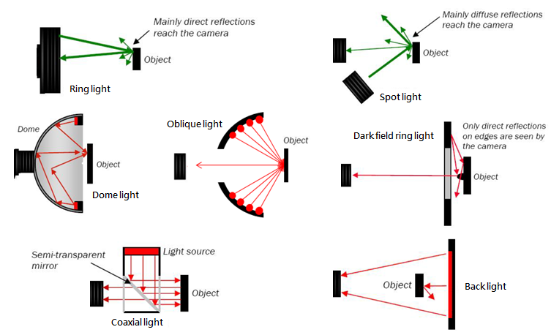

【도면】